شماره: 0883-99
تاریخ : 23/07/99
بسمه تعالی

مدیران عامل محترم شرکتهای عضو
سندیکای صنعت برق ایران
موضوع : جدول تعیین ارزش واقعی کالا در گمرکات در حوزه اورآسیا

با سلام و احترام؛
باستحضار میرساند گمرک جمهوری اسلامی ایران جهت احصا و اصلاح ارزش و قیمت پایه صادراتی محصولات و کالاهای مختلف در حوزه اورآسیا، جدول ذیل را از تشکل های مربوطه استعلام نموده است.
لذا با توجه به اهمیت تعیین ارزش واقعی کالا در گمرکات، خواهشمند است دستورات مقتضی در خصوص تکمیل اطلاعات جدول ذیل و ارسال آن به دبیرخانه کمیته توسعه صادرات تا تاریخ 29/07/99 را صادر فرمائید.

نام دقیق کالا | کدHS کالا | قیمت پایه صادراتی فعلی | قیمت اصلاحی پیشنهادی | دلایل توجیحی و فنی جهت اصلاح ارزش فعلی

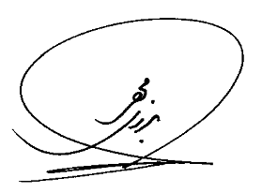
سپهر برزیمهر
دبیر سندیکا

اقدام کننده؛ دبیر کمیته توسعه صادرات – داخلی 132

